# Apuntes de web JAVASCRIPT.

INCLUIR ARCHIVO JAVASCRITP EN NUESTRO HTML.

Se lo agrega al final del body, luego de que ya se cargo el html con todos sus elementos.

Usar varios .js

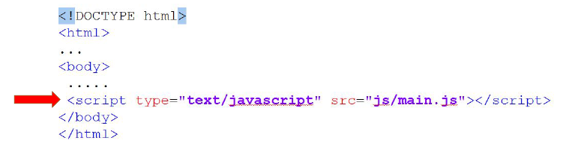Código para incluirlo:

FUNCION ALERT.

Nos muestra una alerta en nuestro navegador.

alert("mensaje")

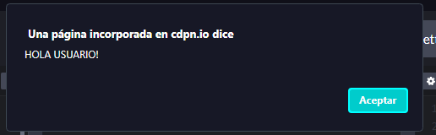Ejemplo:

SYNTAX ERROR.

Siempre abrir la herramienta de desarrollador cuando trabajamos con js, si no, no podremos ver los errores que están ocurriendo al ejecutar.

# DOM (DOCUMENT OBJET MODEL)

* Es una representación estructurada del documento.
* Se representa mediante un diagrama de árbol
* Permite manipular el documento.
* 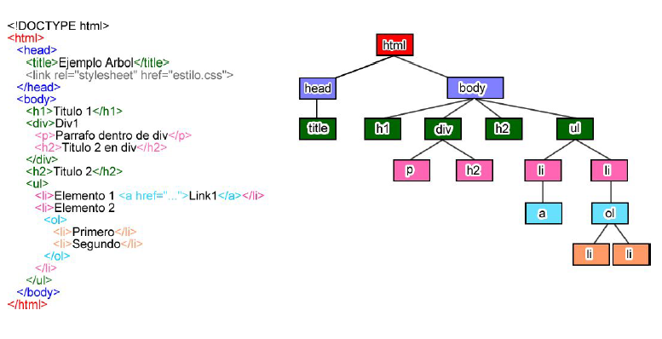Es lo que conecta el HTML con js.

¿Como editar el dom?